Crescimento da abtenção eleitoral no Distrito Federal

Growth of electoral abstention in Brazilan Federal District

Willliam Peixoto∗

Resumo: Este documento apresenta o modelo de formatação a ser utilizado nos artigos submetidos à E-Legis – Revista Eletrônica do Programa de Pós-Graduação da Câmara dos Deputados. Lembre que a aderência à formatação recomendada constitui um dos critérios de avaliação dos trabalhos submetidos à revista. Os resumos devem obrigatoriamente apresentar o contexto da pesquisa, seu objetivo, metodologia de pesquisa utilizada, resultados obtidos e conclusão (ou recomendações finais), contendo, no máximo, 10 linhas.

Palavras-chaves: Indicar até 5 palavras-chaves, com iniciais em maiúsculas, separadas por ponto e vírgula. Abstenção eleitoral; Voto; ?

Abstract: This document presents a model of format to be used in articles submitted to the E-Legis - Electronic Journal of Post-Graduate of the Chamber of Deputies. Remember that adherence to the format suggested is one of the criteria for evaluation of papers submitted to the journal. Abstracts must present the research context, its purpose, research methodology used, results and conclusion (final considerations), containing a maximum of 10 lines.

Keywords: Enter up to 5 keywords, with initials in capital letters, separated by semicolons. Electoral abstention; Vote

1 Introdução
Apresentar visão geral do artigo apontando os principais desdobramentos a serem considerados no texto. Contextualização do tema abordado. Pergunta de Pesquisa.
Abstenção eleitoral ocorre quando cidadãos formalmente inscritos para votar não comparecem ao pleito (PASE; SILVA; SANTOS, 2016). Alguns meios de comunicação apontam para uma tendência de elevação na abstenção desde a eleição de 1998, apontada por um deles como a menor taxa desde a redemocratização (JORNAL??).
Este estudo procura verificar a significância estatística da diferença de taxas de abstenção entre eleições sucessivas.
A abstenção eleitoral realmente aumenta desde 1998?

2 Desenvolvimento
Parte importante de um artigo, onde é exposta de forma ordenada toda fundamentação teórica. Divide-se em seções e/ou subseções, que variam em função da abordagem do tema e do método.
Blá. Cadê a teoria? Quase nada de Ciência Política, mais de Estatísitca.
Se a abstenção realmente estiver crescendo, a expressão 1 abaixo estará correta:
(1)
Expressão 1
Dela, decorre que:
(2)

Equivale dizer que, ao se comparar duas eleições seguidas, a taxa média de abstenção da segunda será maior que a da primeira.
A Hipótese Nula (H₀) é a de que não há variação significativa entre as taxas de abstenção, ou seja, μ_{i} < μ_{j}. A hipótese alternativa H_{a} é a suposição de que as taxas são maiores em eleições subsequentes.
2.1 A população é a mesma?
Contudo, o eleitorado muda de um ano para outro… Paradoxo do Navio de Teseu.
Entre os turnos, pode-se ter certeza de que a população será a mesma por força do art. 91 da Lei 9.504/1997, que impede inscrição ou transferência dentro dos 150 dias anteriores à data da eleição. Por isso, parece seguro assumir que os dois turnos sejam observações pareadas.
De um ano para outro, contudo, parece mais razoável supor que as amostras sejam independentes umas das outras.

3 Método
É o processo de pesquisa organizado lógica e sistematicamente. Descreve a técnica, o modo usado para realizar alguma coisa.
Foram obtidos do TSE dados dos resultados das eleições de 1998, 2002, 2006, 2010 e 2014. A eleição de 1994 foi omitida tanto por estar fora do intervalo da afirmação do jornal quanto por não estarem disponíveis os dados do Distrito Federal.
Foram confeccionados scripts R para detecção de erros grosseiros e refinamento dos dados para análise. Por várias iterações, os scripts foram ajustados em função de problemas descobertos nos dados.
Foi avaliada apenas a abstenção não-presencial (o eleitor faltou no dia da eleição), e não os votos brancos ou nulos.
Possíveis causas da abstenção estão fora do escopo deste estudo, mas podem ter influência na qualidade dos dados. Por exemplo, falecimentos e mudanças de eleitores não são imediatamente comunicados à Justiça Eleitoral, o que causa um registro de abstenção quando, na verdade, o eleitor falecido ou não mais residente já não deveria ser considerado apto a votar.

Os arquivos para submissão devem estar em formato Microsoft Word, não ultrapassando 2MB.
Os artigos devem conter de 8 a 15 páginas em folha tamanho A4. O texto deve ser digitado em fonte Times New Roman, corpo 11. As margens laterais devem ser de 3 cm e as margens superior e inferior, 2,5 cm, seguindo o padrão “normal”.
O texto deve estar em espaço 1,5 e parágrafos com deslocamento na primeira linha de 1,25 cm; empregar itálico somente para termos estrangeiros, em vez de sublinhado (exceto em endereços URL).
As notas de rodapé devem ser apresentadas no pé da página onde seus índices numéricos aparecem, utilizando-se os recursos do Microsoft Word, em corpo 9. As notas de rodapé devem ser restritas a comentários e explicações e não serem utilizadas para referências, que deverão ser apresentadas no padrão “autor-data”, conforme norma específica da ABNT.
No caso de destaque de termos no texto, deve ser usado o negrito.

4 Resultados e Discussão
As tabelas e ilustrações (mapas, diagramas, organogramas, quadros, fotografias, gráficos, fluxogramas, entre outros) devem ser apresentadas no corpo do documento, com a melhor qualidade gráfica possível (preferencialmente 300 dpi). (Caso seja necessário, quando da edição final do texto, os originais poderão ser solicitados).
A apresentação das tabelas segue as orientações da obra do IBGE intitulada Normas de apresentação tabular (1993) e, as ilustrações, a norma NBR 14724 (2002) da ABNT.
Exemplo de Tabela 1.
Tabela 1 – Informações Gerais
Informação | Texto 1 | Texto 2 | Texto 3 | Texto 4 | Total
Info 1 | 31 | 24 | 34 | 21 | 110
Info 12 | 33 | 19 | 24 | 11 | 87
Info 123 | 11 | 4 | - | - | 15
Info 1234 | 4 | 1 | 2 | 3 | 10
Info 123456 | - | - | 2 | - | 2
Total | 79 | 48 | 62 | 35 | 224
Fonte: Relatório XXX (BELTRANO, 2007)

Exemplo de Figura 1.

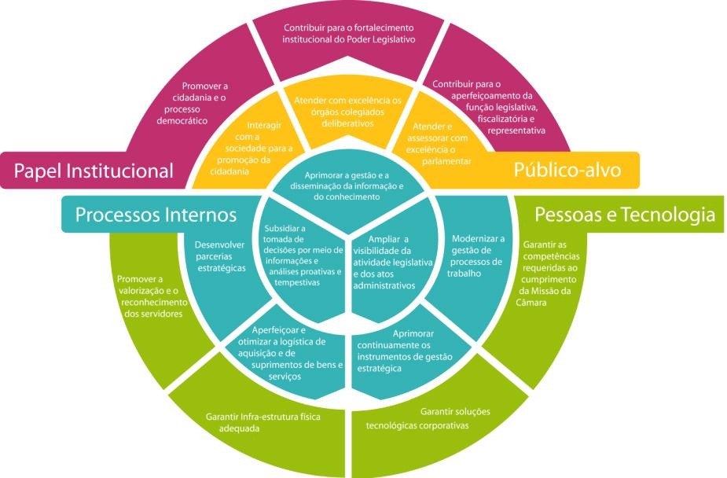

Figura 1 – Mapa estratégico corporativo da Câmara dos Deputados.
Fonte: Câmara dos Deputados (2009).

As citações e as referências devem seguir as normas NBR 10520 (2002) e NBR 6023 (2002) da ABNT.
Quando há citação de autores ao longo da sentença, indica-se apenas a primeira maiúscula, se fora de parênteses; ou todas maiúsculas, se entre parênteses, conforme exemplos a seguir:
Segundo Cicrano (2007), a citação aumenta a credibilidade do trabalho. Na verdade, citar trechos de trabalhos de outros autores, sem referenciar adequadamente, pode ser enquadrado como plágio (BELTRANO, 2007).
As citações diretas devem ser apresentadas com deslocamento de 4 cm da margem esquerda, com espaçamento simples, fonte Times New Roman, corpo 10, acompanhadas da indicação do sobrenome do autor, ano e página da publicação. (BELTRANO, 2007, p. 35).

Citações com menos de 3 linhas aparecem no corpo do texto destacadas apenas por aspas duplas: “Em seguida, aparece, em parênteses, o sobrenome do autor em caixa alta, o ano e a página de onde foi tirada a citação, conforme exemplo.” (SICRANO, 2006, p. 25).
Ressalta-se que apenas os autores citados no texto devem ser referenciados ao final do artigo.

5 Conclusão
Indicar os principais pontos identificados no desenvolvimento do artigo, apontando a relevância do estudo para a área e propondo desdobramentos em termos de futuros estudos.

Referências
INSTITUTO BRASILEIRO DE GEOGRAFIA E ESTATÍSTICA. Centro de Documentação e Disseminação de Informações. Normas de apresentação tabular. 3. ed. Rio de Janeiro : IBGE, 1993.
ASSOCIAÇÃO BRASILEIRA DE NORMAS TÉCNICAS. Informação e documentação: Trabalhos acadêmicos - Apresentação: NBR-14724. São Paulo, 2002.
BELTRANO, Orivaldo P. Tabelas. Cidade: editora, 2007.
ASSOCIAÇÃO BRASILEIRA DE NORMAS TÉCNICAS. Referências: elaboração: NBR-6023. São Paulo, 2000.
ASSOCIAÇÃO BRASILEIRA DE NORMAS TÉCNICAS. Apresentação de Citações em Documentos. NBR-10520. São Paulo, 2002.
FULANO, Pitombeiras C. R. Uso correto da citação. Petrolina: Asas Editora, 2002.
CICRANO, Heriston F. Credibilidade das citações. Cambuci: Ventos Novos, 2007. Disponível em <http://www.XX12345XX.com.br> Acesso em 2 mar. 2010.

PASE, Hemerson L; SILVA, Luis G.T; SANTOS, Everton R. Cultura Política e Abstenção Eleitoral. Elegis, Brasília, n. 21, p. 127-143, set/dez. 2016

 Considerando o processo de revisão cega por pares, solicitamos que não seja indicado o nome do autor. Este dado será incluído caso o artigo seja aprovado para publicação, sendo consideradas as informações registradas quando do cadastro do autor.

